Technaxx® Manuel d’utilisation
Chargeur de Voiture avec 4-ports USB et 3-prises
allume cigare TE11
Déclaration de Conformité est disponible sur: www.technaxx.de/ (sur la barre inférieure “Konformitätserklärung”). Avant la première utilisation, lisez attentivement le manuel d’utilisation.
No. de téléphone pour le support technique: 01805 012643 (14 centimes/minute d’une ligne fixe Allemagne et 42 centimes/minute des réseaux mobiles). Email gratuit: support@technaxx.de

4-ports USB chargeur de voiture universel avec 3-prises allume cigare
pour appareils portables d’entrée de CC 12V
Caractéristiques
● Charge de 4 appareils USB simultanément
● Chargement rapide et efficace avec 6.8A
● IC intelligent pour détection automatique de tension
● Protection de surtension et surcharge
● Interrupteur Marche/Arret avec voyant LED
● Voyant d’affichage d’avertissement de tension en dessous de 12V
● Revêtement caoutchouc pour contact de chargement stable
● 1m câble de rechargement pour voiture fixé sur le chargeur
● 2 vignettes collantes double-face 3M pour fixation
● Traitement anti-tâche de la surface de finition
IMPORTANT: Vous devez respecter les règlementations liées à la sécurité et à la circulation de votre localité pour assurer l’utilisation légale de ce dispositif.

Spécification Techniques
Chargeur USB | Tension de sortie max. 5V / 6.8A
Tension de sortie unique (chargeur USB) |  | 2x 1.0A et 2x 2.4A
Tension d’entrée | CC 12V ~ 24V (allume cigare) 7A
Puissance | maximum 120W
Sécurité | 5V 7A de protection de surtension et de surcharge
Matériau | Traitement anti-tâche de la surface de finition
Poids chargeur | 180 g
Dimensions | Chargeur: (Lo) 11,0 x (La) 5,4 x (H) 2,9 cm  Adaptateur allume-cigare: (Lo) 6,5 x (La) 3,4 x (H) 3,6 cm
Contenu de l’emballage | 4-ports USB chargeur de voiture avec 3-prises allume cigare TE11, Manuel d’utilisation

Aperçu du produit
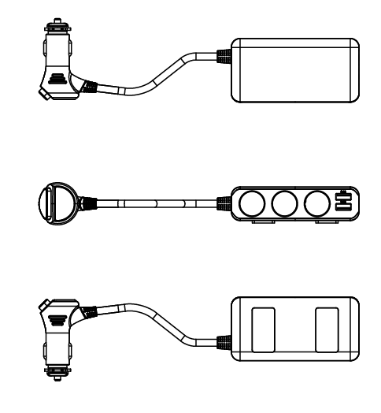
Bouton
Sortie USB:
2x 2.4A / 5V
Deux ports USB
se trouvent de
chaque côté du
chargeur.
MARCHE/ARRET

Voyant LED
Sortie 3-Prises
CC 12V ~ 24V

2 vignettes
autocollantes 3M
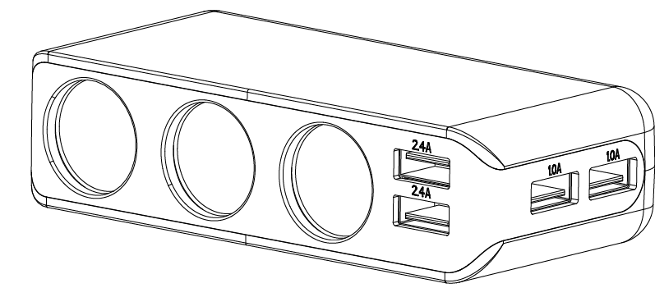

Sortie USB :
2 x 1.0A / 5V

Fonction de chargement
(1) Lorsqu’un seul port USB est rechargé, la tension maximum de sortie est soit 2.4A/5V, 2.4A/5V, 1.0A/5V soit 1.0A/5V pour chacun des ports USB.
(2) Lors du chargement simultané de deux, trois ou quatre ports USB, l’ensemble des ports USB a une tension maximum de sortie totale de 6.8A/5V.
(3) En ce qui concerne les ports 3 Prises, le maximum est de CC 12V~24V/7A, puissance max. 120W.

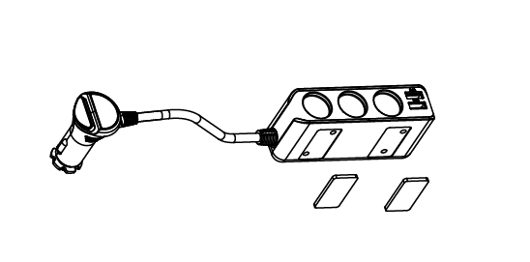
Installation
Branchez simplement la fiche CC à la prise CC (allume-cigare) de votre voiture. Veillez à ce qu’elle soit entièrement insérée en toute sécurité. Il vous est possible si vous le souhaitez d’utiliser les deux vignettes autocollantes 3M.

Comment recharger votre/vos appareil(s) portable(s) USB
- Démarrez votre voiture.
- Veillez à ce que la fiche CC soit entièrement insérée dans la prise CC de votre voiture (allume-cigare).
- Branchez une extrémité de votre câble d’origine USB à une des prises USB et l’autre extrémité à votre appareil portable.
- Allumez le bouton. Lorsque le chargeur de voiture est allumé, le voyant LED BLEU reste constamment allumé.
- Le chargement devrait démarrer automatiquement.
- Si des ports USB supplémentaires sont nécessaires, mettez un adaptateur de chargeur de voiture avec un/des port(s) USB dans l’une des 3 prises et répétez le processus.
NB: Eteignez le bouton quand vous quittez la voiture pour économiser de l’énergie.
Recommandation: Si l’état de la batterie de la voiture est faible ou que la batterie de la voiture est usagée, ne chargez pas d’appareil portable en utilisant la prise de l’allume-cigare durant un embouteillage pour conserver l’énergie de la batterie. Ne chargez vos appareils que lorsque la voiture roule.
Avertissements
● Ne pas essayer de démonter, laisser tomber, secouer ou défaire le chargeur. Cela peut résulter en un court-circuit ou même endommager les circuits imprimés internes ou les mécanismes.
● Ne pas exposer le chargeur à un environnement avec une température et un taux d’humidité élevés, à une chaleur excessive ou au plein soleil, dans des conditions d’’humidité ou immergées.
● Maintenez la surface du chargeur propre mais ne pas utiliser de solvants organiques.
● Maintenez le chargeur hors de portée des jeunes enfants.

Conseils de sécurité et des batteries: Tenir éloigné les enfants des batteries. Si l'enfant avale une batterie, vous rendre immédiatement auprès d'un docteur ou amener l'enfant à l'hôpital! Respecter la polarité (+) et (–) des batteries! Remplacer toujours toutes les batteries. Ne jamais utiliser des batteries neuves et usées, ou des batteries de type différent ensemble. Ne jamais mettre en court-circuit, ne pas ouvrir, déformer ou charger excessivement des batteries! Risque de blessure! Ne jamais jeter les batteries dans le feu!I Risque d'explosion!


Conseils pour le respect de l'environnement: Matériaux packages sont des matières premières et peuvent être recyclés. Ne pas jeter les appareils ou les batteries usagés avec les déchets domestiques. Nettoyage: Protéger le dispositif de la saleté et de la pollution (nettoyer avec un chiffon propre). Ne pas utiliser des matériaux dures, à gros grain/des solvants/des agents nettoyants agressifs. Essuyer soigneusement le dispositif nettoyé. Remarque importante: Si vous notez une perte de l'électrolyte de la batterie, essuyez le boîtier de la batterie avec un chiffon doux sec. Distributeur: Technaxx Deutschland GmbH & Co.KG, Kruppstr. 105, 60388 Frankfurt a.M., Allemagne


